คู่มือการบันทึก ระบบรายงานตำบลจัดการคุณภาพชีวิต ปี 2564
1. เข้าสู่ระบบ
เข้าสู่เว็บไซต์โดยผ่าน URL http://www.thaiphc.net คลิกเมนู “ตำบลจัดการคุณภาพชีวิต”

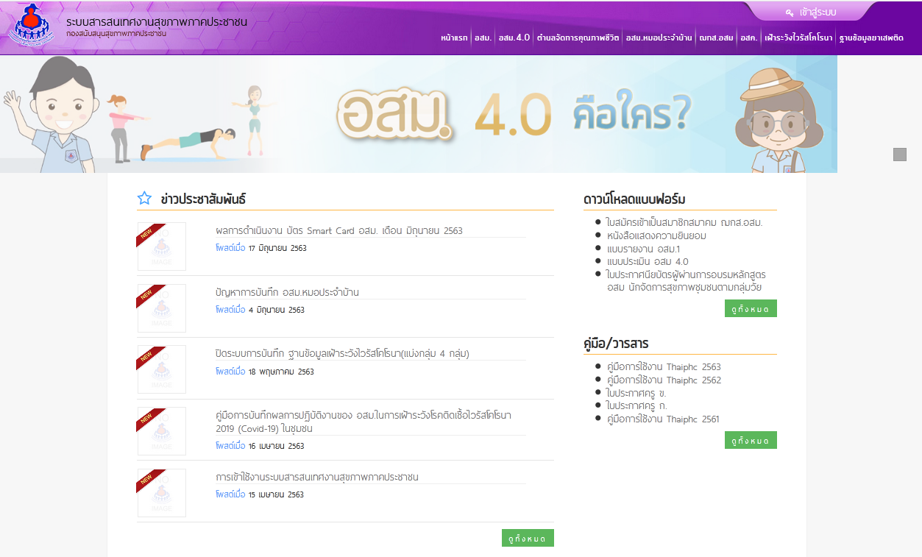
คลิกเลือก

2.คลิก รายงาน ตำบลจัดการคุณภาพชีวิต

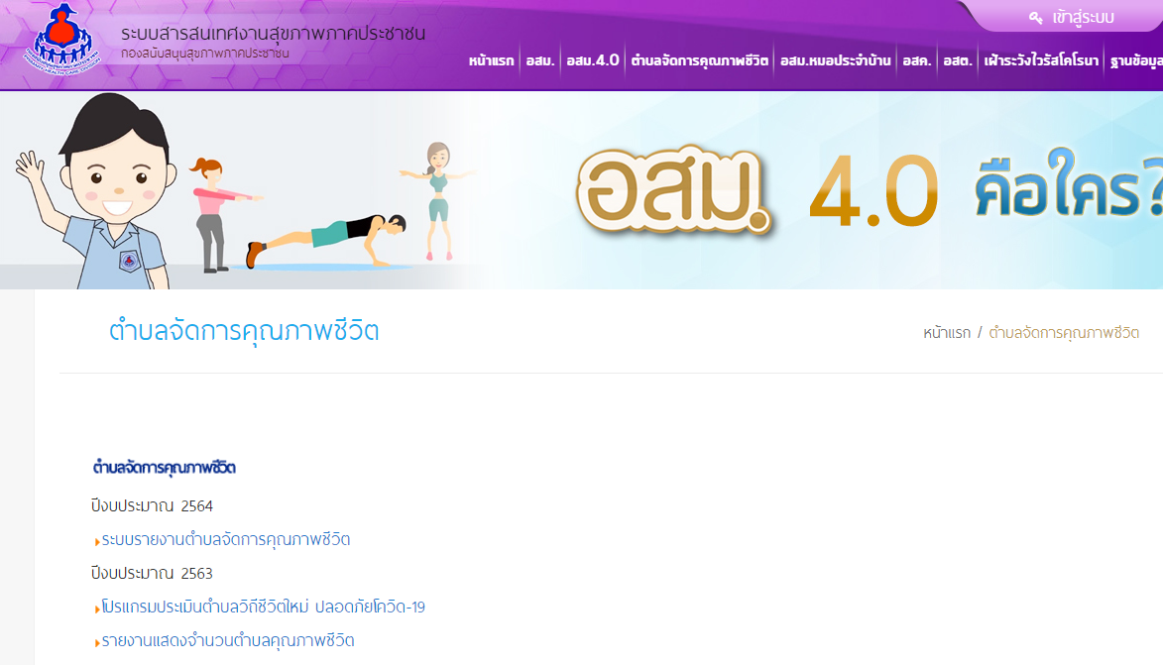
คลิกเลือก

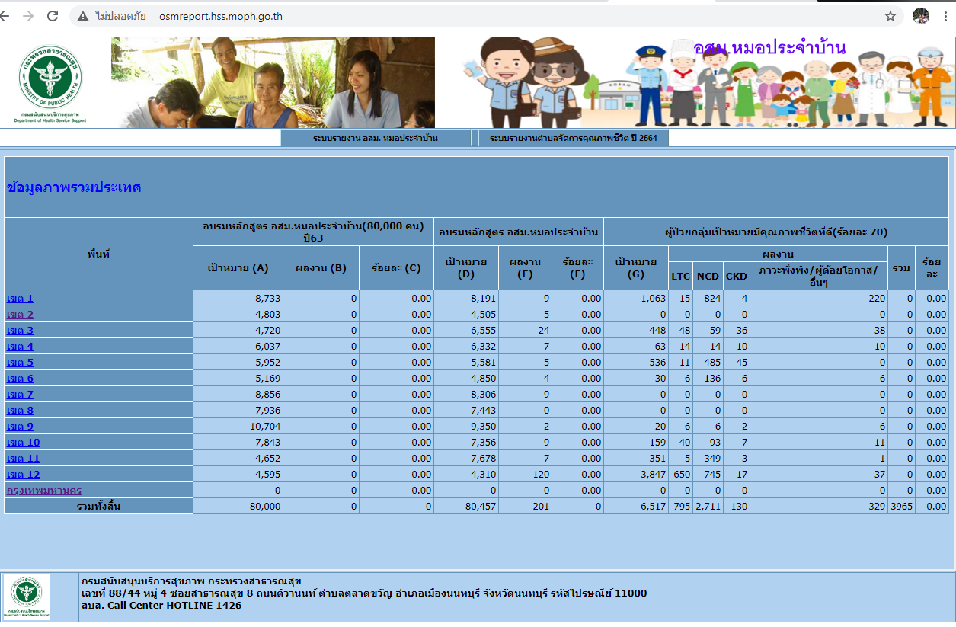
3.คลิกเลือก ระบบรายงานตำบลจัดการคุณภาพชีวิต ปี 2564
คลิกเลือก

4.ทำการกรอกชื่อผู้ใช้งาน และรหัสผ่าน จากนั้นกดปุ่ม “เข้าสู่ระบบ”
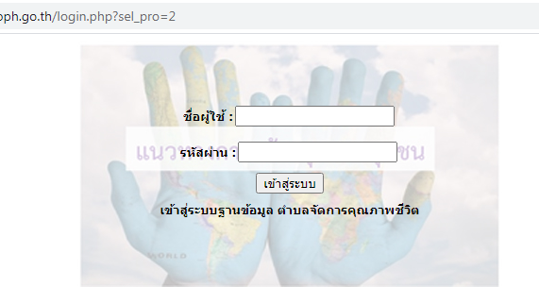

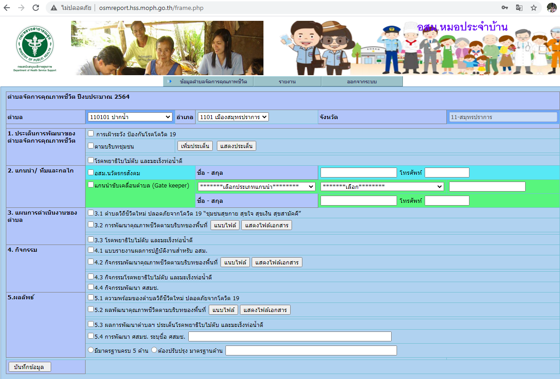
5.หลังจากเข้าสู่ระบบสำเร็จ คลิกเลือก ข้อมูลตำบลจัดการคุณภาพชีวิต ---> เพิ่มรายการข้อมูล ดังนี้
คลิกเลือก
คลิกเลือก
- หากผู้ใช้งานระดับจังหวัด ให้เลือก อำเภอ และตำบล
- บันทึกประเด็น ทั้ง 5 หัวข้อ
- ตามบริบทชุมชน (list menu จากประเด็นพชอ.ปี 2563 ร่วมกับตัวระบุโดยพื้นที่)
บันทึก
ผลงานปี 63 ปิดการบันทึก
คลิกเลือก
- แกนนำ/ ทีมและกลไก
แกนนำขับเคลื่อนตำบล (Gate keeper)
ตัวเลือก ได้แก่ 1.กลุ่ม อสม. จำแนกตัวเลือกย่อยเป็น 1) อสม. 2) อสม.หมอประจำบ้าน 3) ประธาน อสม.
2. กลุ่มบุคลากรด้านสุขภาพระดับตำบล จำแนกตัวเลือกย่อยเป็น 1) นักวิชาการสาธารณสุข/เจ้าหน้าที่สาธารณสุข 2) ผอ.รพ.สต. 3) พยาบาล 4) อื่นๆระบุ .............
3.บุคลากรองค์กรปกครองส่วนท้องถิ่น จำแนกตัวเลือกย่อยเป็น 1) นายก อปท. 2) สมาชิก อปท. 3) ปลัดทบ./ปลัดอบต. 4) รองปลัดทบ./รองปลัดอบต.
4.บุคลากรองค์กรปกครองท้องที่ จำแนกตัวเลือกย่อยเป็น 1) กำนัน 2) ผู้ใหญ่บ้าน 3) กม. 4) อื่นๆระบุ .............
5.กลุ่มบวร จำแนกตัวเลือกย่อยเป็น 1) พระ/ผู้ศาสนา 2) ปราชญ์ชาวบ้าน 3) ผู้นำ/กรรมการสถานศึกษา 4) อื่นๆระบุ .............
6. กลุ่มภาครัฐนอกสังกัดกระทรวงสาธารณสุข จำแนกตัวเลือกย่อยเป็น 1) เกษตรตำบล 2) พัฒนากรตำบล 3) ครู 4) อื่นๆระบุ .......
7. กลุ่มอื่นๆระบุ..
- กดปุ่มบันทึกข้อมูล
- เกณฑ์ ผ่าน = checkbox 5 หัวข้อ อย่างน้อย 1 ข้อย่อย

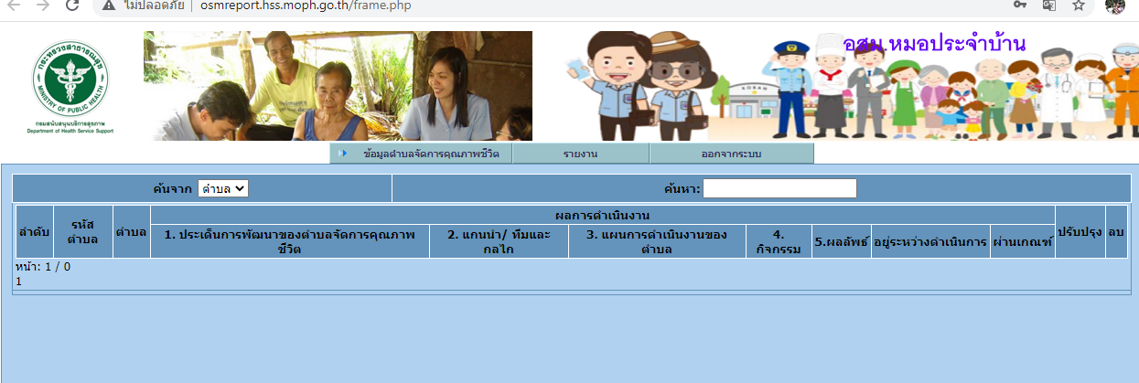
6. ตรวจสอบข้อมูลตำบลจัดการ
เลือกตรวจสอบ

7. รายงานอยู่ระหว่างพัฒนา

